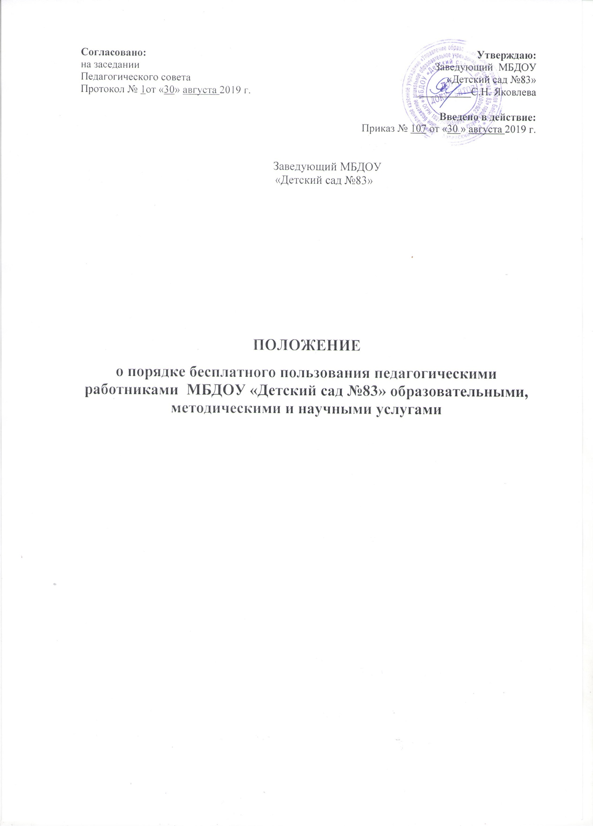

1. **Общие положения**

1.1. Настоящее Положение о порядке бесплатного пользования педагогическими работниками МБДОУ «Детский сад №83» образовательными, методическими и научными услугами (далее – Положение) определяет порядок пользования педагогическими работниками образовательными, методическими и научными услугами МБДОУ «Детский сад №83» (далее – Учреждение).

1.2. Положение разработано в соответствии с п. 8 ч. 3 статьи 47 Федерального закона №273-ФЗ «Об образовании в Российской Федерации» от 29.12.2012 г.

1.3. В соответствии со статьей указанной в п.1.2. педагогические работники имеют право на бесплатное получение образовательных, методических и научных услуг оказываемых в образовательной организации в порядке, установленном настоящим Положением.

1.4. Доступ педагогических работников Учреждения к вышеперечисленным услугам обеспечивается в целях качественного осуществления ими педагогической, методической, научной деятельности.

1.5. Настоящее Положение доводится заведующим до педагогов при приеме их на работу.

1. **Порядок бесплатного пользования образовательными услугами**

2.1. Педагогические работники Учреждения имеют право на получение образовательных услуг по программам повышения квалификации, профессиональной переподготовки по профилю педагогической деятельности не реже чем один раз в три года.

1. **Порядок бесплатного пользования методическими услугами**

3.1.Педагогические работники имеют право на бесплатное пользование следующими методическими услугами:

3.1.1.использование методических разработок, имеющихся в Учреждении, при условии соблюдения авторских прав их разработчиков;

3.1.2.помощь в разработке методической и иной документации, необходимой для осуществления профессиональной деятельности;

3.1.3.помощь в освоении и разработке инновационных программ и технологий;

3.1.4.методический анализ результативности образовательной деятельности по данным различных измерений качества образования;

3.1.5.помощь в разработке учебно-методической и иной документации, необходимой для осуществления профессиональной деятельности;

3.1.6.участие в конференциях, проблемных и тематических семинарах, методических объединениях, групповых и индивидуальных консультациях, мастер-классах, методических выставках, других формах методической работы;

3.1.7.получение методической помощи в осуществлении экспериментальной и инновационной деятельности.

Для получения методической помощи педагогический работник может обратиться к старшему воспитателю.

3.2. Педагоги имеют право получать полную информацию о составе фонда методической продукции, порядке доступа к документам и консультативную помощь в поиске и выборе источников информации.

3.3. Выдача педагогическим работникам во временное пользование методических материалов и разработок, указанных в пункте 3.1 настоящего Положения, осуществляется по согласованию со старшим воспитателем Учреждения, ответственным за их хранение.

3.4. Педагогические работники Учреждения имеют право на бесплатное участие и публикацию методических и иных материалов в сборниках материалов конференций (семинаров), проводимых очно и заочно различными образовательными организациями при условии компенсации затрат связанных с публикацией со стороны администрации Учреждения при наличии финансовых средств.

3.5. С целью получения данной услуги педагогический работник Учреждения обращается с мотивированным письменным обращением на имя заведующего Учреждения.

**4. Порядок пользования педагогическими работниками**

**научными услугами**

4.1. По обращению педагогического работника администрация Учреждения оказывает следующие бесплатные научные услуги:

4.1.1.консультации по вопросам, относящимся к системе дошкольного образования;

4.1.2.помощь в обобщении опыта работы и представлении его на разных уровнях: дошкольной организации, городского, областного, всероссийского и международного;

4.1.3.подготовка к участию в профессиональных конкурсах, грантах, конференциях и т.п. по дошкольному образованию.

4.2. Педагогические работники имеют право на публикацию научных и иных материалов в сборниках материалов научных и иных конференций (семинаров), журналах и т.д.

**5. Заключительные положения**

5.1. В настоящее Положение по мере необходимости, выхода указаний, рекомендаций вышестоящих органов могут вноситься изменения и дополнения, которые принимаются Педагогическим Советом и утверждаются заведующим Учреждения.

5.2.Срок действия настоящего Положения не ограничен. Положение действует до принятия нового.